「第１０回交通安全標語＆絵画」募集要項

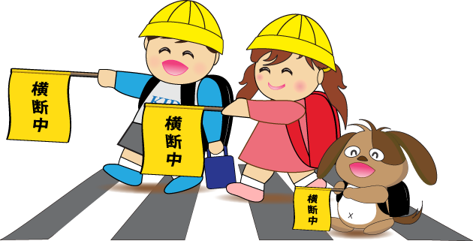
（応募資格）北見市内の小・中・高校生

交通事故防止を
呼びかけましょう！

学校を通して応募してくださいますようご協力をお願いします
（応募期間）令和８年８月１日～９月４日

（応募方法）
＜標語＞HP（http//:hiroba.info ）に掲載している「交通安全標語応募提出リスト」に、学校名、学年、クラス、氏名、標語を記入し、このメールアドレス（koutsuu.ak@gmail.com）に送信してください。
＜絵画＞四つ切サイズ画用紙を使用し、絵画の裏面には学校名、学年、クラス、氏名を記入し、下記の事務局（〒090-0838 北見市西三輪3丁目752番地127原田宅）または北見交通安全研修センター（〒090-0018 北見市青葉町5番16号）へ郵送または提出してください。
（参加賞及び入賞）
入賞者を除く応募者全員に参加賞があります。入賞者には表彰状と副賞を贈呈します。入賞者の通知は学校を通してお知らせします。
（その他）
応募作品は未発表のものを1人1点とし返却しません。入賞作品の著作権は主催者に帰属します。問い合わせは下記の事務局へお願いします。
※この募集要項は各学校にメール配信しています。
※この募集要項はHP（http//:hiroba.info ）に掲載しています。

＜問い合わせ先・事務局＞ 北見交通安全啓発の会 副会長 原田 実
〒090-0838 北見市西三輪3丁目752番地127、Tel(Fax)：0157-36-1885
携帯：090-7652-5017、Email：koutsuu.ak@gmail.com、http//:hiroba.info

交通安全標語応募提出リスト

学校名 |  | 学年 |  | クラス

NO | 応募者氏名 | 標 語
１
２
３
４
５
６
７
８
９
１０
１１
１２
１３
１４
１５
１６
１７
１８
１９
２０

